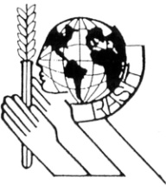
PRESS OFFICE
www.rasit.org
Contact: RASIT Press Office
info@rasit.org
بيـان صحفــي للنشــر
بغـداد في 25/11/2009

تزيين ردهات مستشفى الطفل المركزي في حملة لرسم البسمة على وجوه الأطفال المصابين بالسرطان والفشل الكلوي

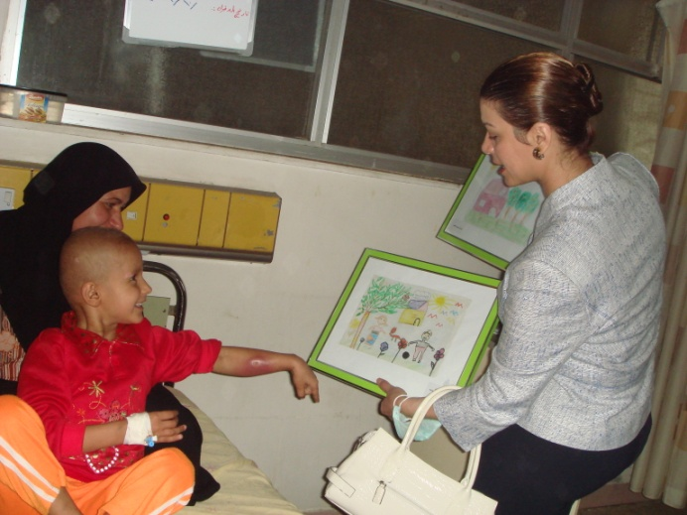  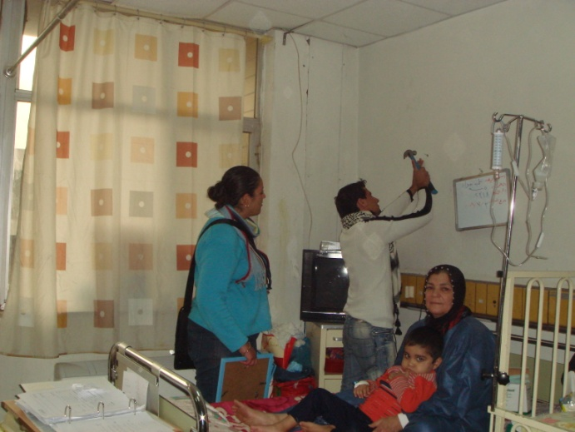  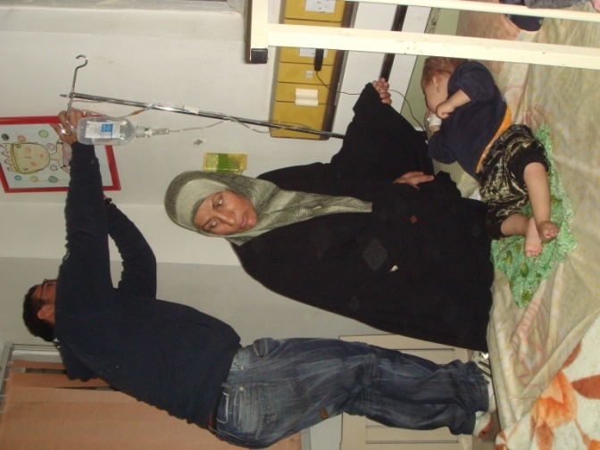  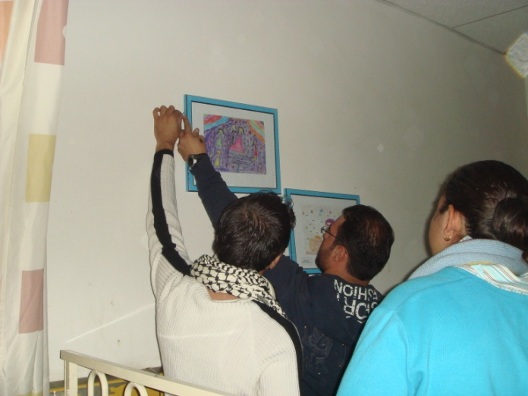  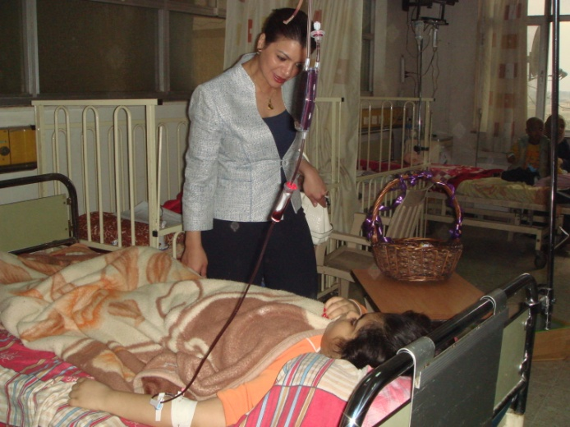  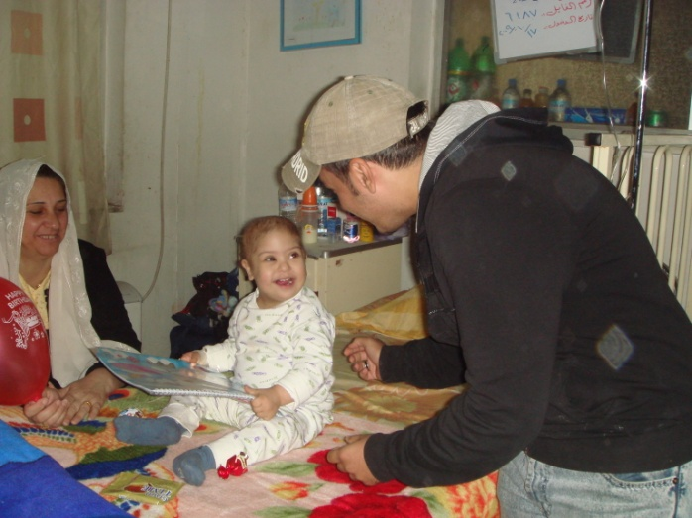  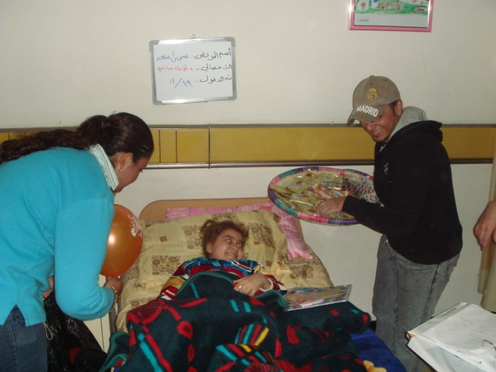  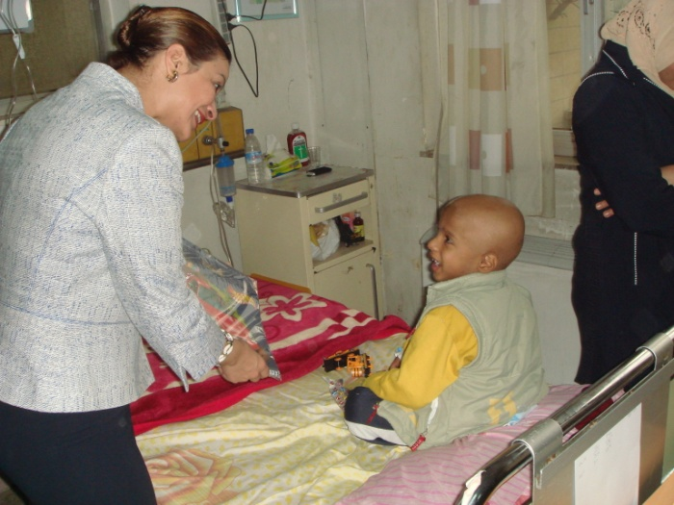  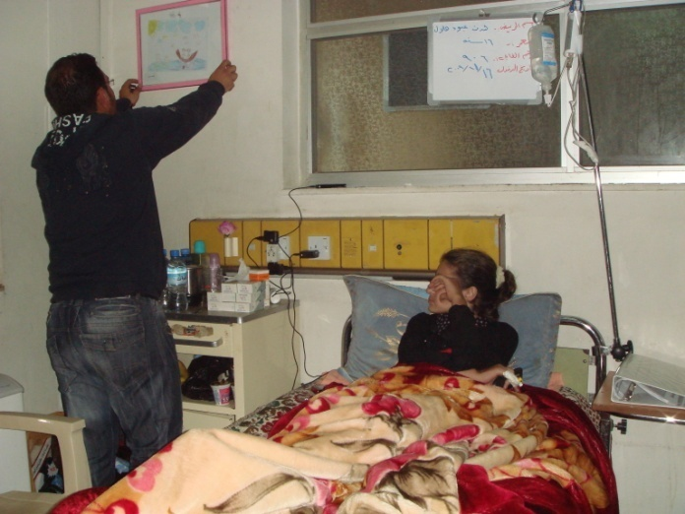 | ضمن برنامج منحة الشريفة فاطمة لرعاية الأمومة والطفولة في العراق – أحد برامج الأكاديمية الملكية الدولية للعلوم ( RASIT ) احتفالا بيوم الطفل العالمي، قامت صاحبة السمو الأميرة الدكتورة نسرين بنت الأمير محمد بن الملك فيصل الأول الهاشمي – المدير التنفيذي لـ RASIT، مع مجموعة من طلاب أكاديمية الفنون الجميلة في بغداد صباح يوم الأربعاء الموافق 25/11/2009 بزيارة لمستشفى الطفل المركزي في العاصمة العراقية بغداد لتزيين الردهات والغرف في أجنحة امراض الدم السرطانية (اللوكيميا) والفشل الكلوي، بعدد 80 لوحة من رسومات أطفال مدارس بغداد.  وتمثل هذه المبادرة في تشجيع أطفال المدارس في بغداد لمشاركة إخوتهم الاطفال المصابين باللوكيميا والفشل الكلوي واسعادهم من خلال التبرع برسوماتهم. وقد ساهم 38 طفل من مدرسة ابن خلدون الابتدائية باشراف الاستاذ والتشكيلي محمد راضي فاضل بهذه الحملة. كما شارك أيضا أطفال من مناطق مختلفة في بغداد من ضمنها البياع وحي العامل والأعظمية والمنصور وحي الاسكان بهذه الحملة.  وشملت الحملة توزيع دفاتر الرسم والألوان على الأطفال بالاضافة للحلوى وبرنامج ترفيهي. وتمثل هذه الحملة التي رعتها صاحبة السمو الأميرة الدكتورة نسرين الهاشمي مشروعاً لتنمية مواهب الأطفال بالرسم والكتابة وتثبيت روح الامل في نفوسهم.  والتقت المدير التنفيذي بعدد من الأطباء والممرضين المسؤولين عن الأطفال المرضى واستمعت اليهم وأخذت بعين الاعتبار حاجياتهم وملاحظاتهم لتطوير خدمة الأطفال وذويهم. واختتمت الزيارة بكلمة لصاحبة السمو الدكتورة الاميرة نسرين الهاشمي قالت فيها:  ” إن هذه الحملة هي لفتة صغيرة لمساندة وتشجيع ورسم البسمة على وجوه أطفالي: أطفال العراق. إن أكثر ما يفرح في هذه الحملة هو فرحة الأطفال، لقد استطعنا أن نمسح الدمعة ونبدلها بضحكة وبسمة وبفرحة وحب للرسم والكتابة. وكذلك فرحة أهالي الأطفال المرضى ومساندتنا لهم وتثبيت روح الأمل في نفوسهم كانت لدينا بنفس أهمية فرحة الأطفال  وأضافت سمو الأميرة الدكتور نسرين قائلة: بين الحيرة التي في قلوب وعقول أطفالنا لعدم قدرتهم على استيعاب ما يحدث لهم، ولماذا هم، وآلامهم من المرض وغيرها من التداعيات النفسية والجسدية عليهم لسنوات وسنوات. لذلك وعملا بمبادئ الأكاديمية الملكية الدولية للعلوم (RASIT) التي تعمل منذ 40 عاما لخدمة التعليم والانسانية، ها نحن ومن خلال هذا النشاط الاجتماعي استطعنا تشجيع هؤلاء الأطفال المصابين بالأمراض ومن رسم الإبتسامة على وجوههم المليئة بالحزن والألم. لا بد من تشجيع وتنمية روح الأمل في نفوس هؤلاء الاطفال والتخلص من المآسي وذلك من خلال القراءة والكتابة والرسم.  هذا وستقوم الاكاديمية الملكية الدولية للعلوم ( RASIT ) وذلك ضمن برنامج منحة الشريفة فاطمة لرعاية الأمومة والطفولة في العراق، بإنشاء مكتبة للطفل في جناح اللوكيميا وأيضا الفشل الكلوي تشمل على كتب وقصص للأطفال وأدوات تعليمية وأجهزة تلفاز لعرض البرامج التعليمية والترفيهية الخاصة بهم أثناء تلقيهم العلاج. وسيقوم عدد من طلاب أكاديمية الفنون الجميلة في بغداد بالتطوع لقراءة القصص وتعليم الاطفال القراءة والكتابة ومتابعة برامج المكتبة والتي ستحمل اسم الشريفة فاطمة صاحبة المنحة.  هذا وتشكل هذه المبادرة أحد الجهود والانشطة التي تقوم بها الاكاديمية الملكية الدولية للعلوم ( RASIT ) لرعاية الاطفال في العراق، حيث قامت المدير التنفيذي لـ RASIT سمو الأميرة الدكتورة نسرين الهاشمي بتوزيع 2500 حقيبة مدرسية على الأطفال من الأسر المتعففة والأيتام في بغداد، ورعاية معرض لفنون الأطفال التشكيلية.  وشكرت سمو الأميرة الدكتورة نسرين الهاشمي إدارة مستشفى الطفل المركزي ببغداد ومديرية صحة بغداد والطاقم الطبي في المستشفى لتسهيلهم هذه الحملة. وأيضا وجهت سموها جزيل الشكر لمجموع طلبة اكاديمية الفنون الجميلة في بغداد الذين عملوا جاهدين على تنظيم هذه الحملة وانجاحها.
والجدير بالذكر أن آلاف الاطفال في العراق مصابون بأمراض السرطان والتشوهات الخلقية نتيجة الحروب التي فرضت عليهم، وليس هناك أي احصائيات دقيقة عن عدد هذه الحالات، ولكن حسب تقارير الأطباء المعالجين للأطفال في العراق فإن هناك نقص كبير في الأدوية والأجهزة الحديثة والخبرات الطبية التي ممكن ان تنقذ عديد من هؤلاء الأطفال. هذا بالإضافة لعدد الاطفال الأيتام نتيجة الحروب والإرهاب فحسب وزارة العمل والشؤون الاجتماعية العراقية ان هناك 4.5 مليون طفل في البلاد فقدوا والديهم أو أحدهما منهم 500 ألف تركوا ليعيشوا في الشوارع. ولا يقيم في دور الايتام الحكومية سوى 459 يتيما. وحسب تقارير منظمة اليونسيف فإن أطفال العراق يفتقرون لمعظم الخدمات الاساسية والصحية والتعليمية وتظهر عليهم العديد من الاعراض النفسية جراء اعمال العنف التي يشهدونها.

Royal Academy of Science International Trust (RASIT) والمعرفة بالعربية بـ الأكاديمية الملكية الدولية للعلوم، هي منظمة غير حكومية أسسها صاحب السمو الملكي الأمير الدكتور محمد بن الملك فيصل الأول الهاشمي عام 1968، وتعمل تحت مظلة الأمم المتحدة في خدمة التعليم والانسانية منذ عام 1969. لمزيد من المعلومات عن برامج RASIT في جمهورية العراق الرجاء الاتصال بـ
بغـداد: نوف الفلاحي Baghdad.iraq@rasit.org أو البصرة: الدكتور حيدر مكي basra.iraq@rasit.org

